

**T.C.**

**TRAKYA ÜNİVERSİTESİ**

**MÜHENDİSLİK FAKÜLTESİ**

**MAKİNA MÜHENDİSLİĞİ BÖLÜMÜ**

**HAREKETLİ DESTEKTE TİTREŞİM KONTROLÜ**

**PROJE 2**

**Hazırlayan:**

Ahmet Nadir Keçeci

2100201385

**Danışmanı:**

Prof. Dr. Taner Tımarcı

Ocak 2017

EDİRNE

# ÖZET

Yaşadığımız mekânları daha konforlu hale getirmek için kullanmak zorunda olduğumuz cihazlar, tasarım hatalarından ve yalıtım eksikliklerinden veya ses ve titreşim sorunları düşünülmeden gerçekleştirilen maliyet düşürücü girişimlerden kaynaklanan problemleri de beraberinde getirmiştir. Gürültü ve titreşim yalıtımının en kolay ve ekonomik yolu, proje aşamasında ve donanımların kuruluşu esnasında gerekli tedbirlerin alınmasıdır. Titreşim yolu ve hava yolu ile olmak üzere iki yolla yayılan sesler bütününden oluşan gürültünün, insan sağlığı üzerinde meydana getirdiği hem fizyolojik hem de psikolojik bozukluklar artık bilimsel veriler olarak ortaya çıkmaktadır. Dolayısıyla, makinaların sağladığı seri ve hemen hemen kusursuz üretimlerden veya konfordan vazgeçilemeyeceği için, onlarla birlikte yaşamayı da öğrenmek ve olası hasarlardan korunmak gerekmektedir. Bu projede özellikle otomotiv sektöründe etkili şekilde kendine yer edinen titreşim kontrolünün tek serbestlik derecesine sahip hareketli destek sistemi ile ilişkisini inceleyerek elde ettiğimiz bulguları analiz edeceğiz ve yorumlayacağız.

**Anahtar Kelimeler:** Titreşim, Yalıtım, Titreşim Kontrolü, Mekanik Titreşimler, İletilebilirlik, Matlab

# ABSTRACT

The devices we have to use to make our living spaces more comfortable have brought with them problems caused by design errors and insulation deficiencies or by cost-cutting initiatives without considering sound and vibration problems. The easiest and most economical way of noise and vibration isolation is to take the necessary precautions during the project phase and during the installation of the equipment. Both physiological and psychological disturbances, which are caused by the vibrations of the voices that are emitted in two ways, namely the vibration path and the airway, are now emerging as scientific data. Therefore, it is necessary to learn to live with them and to protect them from possible damages, since the series and almost perfect production or mechanics provided by the machines can not be given up. In this project, we will analyze and analyze the findings we have obtained by examining the relation with the mobile support system with the single degree of freedom of vibration control, which has an effective place in the automotive sector.

**Key Words:** Vibration, Insulation, Vibration Control, Mechanical Vibrations, Matlab, Displacement Transmissibility

**KeyWords:** Vibration, Insulation, Vibration Control, MechanicalVibrations, Matlab, DisplacementTransmissibility

# ÖNSÖZ

Öncelikle projeyi hazırladığım süre zarfı boyunca yardımını esirgemeyen, bilgi ve görüşleriyle bana yol gösteren değerli hocam Prof. Dr. Taner TIMARCI ‘ya sonsuz saygı ve teşekkürlerimi sunarım.

Proje çalışma süresi boyunca bana destek olan, bu zaman dilimini benim için verimli ve eğitici hale getiren hocalarıma ve aileme teşekkürü bir borç bilirim.

İçindekiler

ÖZET 1

ABSTRACT 2

ÖNSÖZ 3

SEMBOLLER 5

ŞEKİLLER DİZİNİ 6

TABLOLAR DİZİNİ 7

1. GİRİŞ 7

1.1. TİTREŞİM NEDİR? 8

1.2. TİTREŞİMİN ÖNEMİ 8

1.3. TİTREŞİM TÜRLERİ 8

2. TİTREŞİM 10

2.1. SERBESTLİK DERECESİ 12

2.2. TİTREŞİMİN SINIFLANDIRILMASI 14

2.2.1. Sönümsüz ve sönümlü titreşimler 14

2.2.2. Serbest ve zorlanmış titreşimler 15

2.2.3. Lineer ve lineer olmayan titreşimler 15

3. TİTREŞİM İZOLASYONU 16

3.1. TEMELE İLETİLEN KUVVETİN AZALTILMASI 17

3.2. KÜTLENİN TİTREŞİM HAREKETİNİN AZALTILMASI 19

4. MATLAB YARDIMIYLA ÖRNEK ÇÖZÜMÜ VE FARKLI DEĞİŞKENLER KULLANMA 35

SONUÇ 41

KAYNAKÇA 42

EKLER 43

# SEMBOLLER

# ŞEKİLLER DİZİNİ

Şekil 1. Sönüm elemanlı yay-kütle sistemi 3

Şekil 2. Yay-kütle sisteminin hareketi 3

Şekil 3. Harmonik Hareket 4

Şekil 4. Basit Sarkaç 5

Şekil 5. Çok serbestlik dereceli sistem örnekleri 7

Şekil 6. Metal yaylara örnek 9

Şekil 7. Sert temel üzerine makina ve esnek eleman 10

Şekil 8. Temel Hareketi için Td’nin r ile değişimi 12

Şekil 9. Taban Hareketi için Tf’nin r ile değişimi 13

Şekil 10. Örnek 3.3 için verilen şekil 17

Şekil 11. Matlab yardımıyla çizilen iletilebilirliğin frekans oranı ile değişimini gösteren grafik 28

Şekil 12. Sabit hıza ve değişken kütleye sahip araç genliği grafiği…………………………………32 Şekil 13. Sabit kütleye ve değişken hıza sahip araç genliği grafiği……………………………………33

# TABLOLAR DİZİNİ

Tablo 1. Değişen hız ve kütle değerleri için araba genliği sonuçları 30

Tablo 2. Değişen kütle değerleri için doğal frekans sonuçları 31

Tablo 3. Değişen hız değerlerine göre açısal frekans sonuçları 31

Tablo 4. Değişen hız değerlerine göre frekans oranı sonuçları 31

Tablo 5. Değişen hız değerlerine göre frekans sonuçları 31

# GİRİŞ

## TİTREŞİM NEDİR?

Titreşim, belirli zaman aralıklarında, bir kütlenin belirli bir mesafede yapmış olduğu periyodik hareketlerdir. Buradaki mesafe genlik, bir saniyedeki titreşim sayısı ise frekans olarak adlandırılır. Titreşim kontrolünde en önemli olaylardan birisi rezonanstır. Rezonans, cihazın çalışma frekansı ile titreşim alıcının doğal frekansının aynı zaman diliminde aynı frekansta olması durumudur. Rezonansın oluşmasını engellemek için cihazı destekleyen yapının dinamik sertliğinin titreşim alıcı sistemin en az üç katı olması gerekir. Titreşim ve darbe kontrolünde titreşim alıcıların kullanımının iki amacı vardır. Bunlardan biri; üzerine yerleştirilmiş cihazdan sabitlendiği yapıya geçen kuvvetlerin etkisini azaltmak, diğeri ise; sabitlendiği yapının hareketinden sarsılarak zarar görmemesi gereken hassas cihazı korumaktır.

## TİTREŞİMİN ÖNEMİ

Çoğu insan faaliyeti, bir formda ya da diğerinde titreşim içerir. Örneğin, duyuyoruz, çünkü kulak zarlarım titreşiyor ve görüyoruz, çünkü ışık dalgaları titreşime maruz kalmaktadır. Solunum akciğerlerin titreşimleriyle ilişkilidir ve yürüme, bacaklarda ve ellerde (periyodik) salınım hareketi içerir. İnsan konuşması, larinasyonların (ve dillerin) salınım hareketi gerektirir. Titreşim alanındaki bilim insanları, doğal fenomeni anlamaya ve fiziksel sistemlerin titreşimini tanımlamak için matematik teorilerini geliştirmeye çabalarını yoğunlaştırdı. Son zamanlarda birçok inceleme, makinelerin, temellerin, yapıların, motorların, türbinlerin ve kontrol sistemlerinin tasarımı gibi titreşimin mühendislik uygulamaları tarafından motive edilmiştir.

## TİTREŞİM TÜRLERİ

Serbest titreşim, bir başlangıç hareketi verilen ve daha sonra serbestçe salınmaya bırakılan sistemlerde meydana gelen titreşim türüdür. Bir çocuğu [salıncakta](https://tr.wikipedia.org/wiki/Sal%C4%B1ncak) sallanırken ardından ittirmek ve daha sonra serbest bırakmak veya bir akort çatalına vurmak ve daha sonra salınmaya bırakmak bu titreşim türünün örnekleridir. Mekanik sistem daha sonra kendi [frekansı](https://tr.wikipedia.org/wiki/Frekans) veya frekanslarında titreşecek ve sıfıra gidecektir.Zorlamalı titreşim, değişen bir [kuvvet](https://tr.wikipedia.org/wiki/Kuvvet) veya [hareket](https://tr.wikipedia.org/wiki/Hareket_(Fizik)) bir mekanik sisteme uygulandığında oluşan titreşim türüdür. Dengesizlik dolayısıyla [çamaşır makinesinin](https://tr.wikipedia.org/wiki/%C3%87ama%C5%9F%C4%B1r_makinesi) titreşimi, [araç](https://tr.wikipedia.org/wiki/Ara%C3%A7) titreşimleri ([motordan](https://tr.wikipedia.org/wiki/Motor), [yaylardan](https://tr.wikipedia.org/wiki/Yay) veya yoldan kaynaklanan), veya [deprem](https://tr.wikipedia.org/wiki/Deprem) sırasında bir [binanın](https://tr.wikipedia.org/wiki/Yap%C4%B1) titreşimleri bu titreşim türünün örneklerine dâhildir. Zorlamalı titreşimde titreşimin [frekansı](https://tr.wikipedia.org/wiki/Frekans) uygulanan zorlamanın veya hareketin frekansına bağlıdır, fakat titreşimin [genliği](https://tr.wikipedia.org/wiki/Genlik) ise sistemin mekanik davranışına bağlıdır.

# TİTREŞİM

Titreşim, basit kütle-yay-sönüm elemanı modeli incelenerek ve analiz edilerek anlaşılabilir. Bir otomobil gibi karmaşık bir yapı dahi bir basit kütle-yay-sönüm modellerinin toplamı olarak modellenebilir.

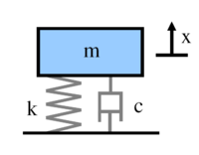

Şekil 1. Sönüm elemanlı yay-kütle sistemi

Burada m (kütle), k (yay sabiti) ve c (sönüm sabiti) titreşim sisteminin elemanlarıdır. Yay tarafından kütleye uygulanan kuvvet yayın uzaması “x” ile orantılıdır. Yayın kuvveti ise yayın deformasyonuyla orantılıdır.



Şekil 2. Yay-kütle sisteminin hareketi



Şekil 3. Harmonik Hareket

Titreşim teorisi cisimlerin ve ilgili kuvvetlerin salınımlı hareketleri ile ilgilenir. Yukarıdaki şekilde görülen salınımlı hareket harmonik hareket olarak adlandırılır ve aşağıdaki formül ile ifade edilir.

Burada X hareketin genliği, ω hareketin frekansı ve t zamandır.

Titreşim olayı potansiyel enerjinin kinetik enerjiye, kinetik enerjinin ise potansiyel enerjiye dönüşümünü içermektedir. Bu nedenle titreşim yapan sistemler potansiyele enerji ve kinetik enerji depolayan elemanlara sahip olmalıdır. Potansiyel enerji depolayan elemanlar yay veya elastik elamanlar, kinetik enerji depolayan elemanlar ise kütle veya ataletelemanlarıdır.

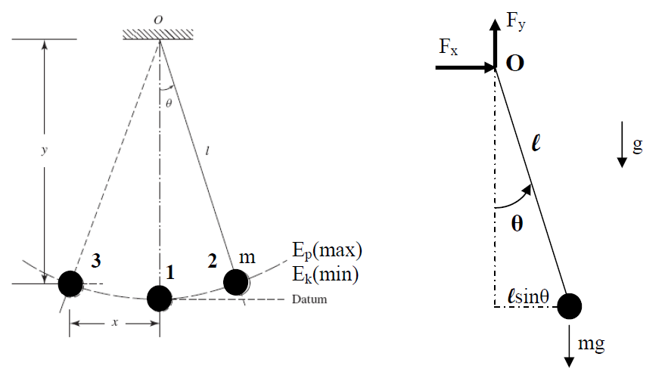

Şekil 4. Basit Sarkaç

## SERBESTLİK DERECESİ

Bir sistemin serbestlik derecesi, sisteme ait her parçanın herhangi bir t anındaki konumlarını tanımlayabilmek için gerekli olan minimum bağımsız koordinat sayısıdır. Şekil 2’deki yaykütle sistemindeki kütlenin konumu sadece x koordinatı ile ifade edilebilir, dolayısı ile yay kütle sistemi tek serbestlik derecelidir. Şekil 4’da verilen basit sarkacın hareketi de θ koordinatı ile ifade edilebilir. Bununla birlikte sarkaç hareketi x ve y koordinatları ile de tanımlanabilir. Fakat x ve y koordinatları arasında x2+y2=L2 bağıntısı da vardır. Bu denklem bir kısıtlamadır ve x ve y birbirinden bağımsız değildir. Dolayısı ile basit sarkaç sistemi tek serbestlik derecelidir.

Çok serbestlik dereceli bir sistem yay ve sönümleyiciler ile ayrılmış noktasal kütlelerden oluşan bir sistem olarak düşünülebilir. Bu durumda sistem parametreleri ayrık ve sonlu sayıdadır. Bu tip sistemler topaklanmış parametreli ayrık veya sonlu boyutlu sistemler olarak adlandırılır. Aşağıdaki şekiller çok serbestlik dereceli sistemlere örnektir.

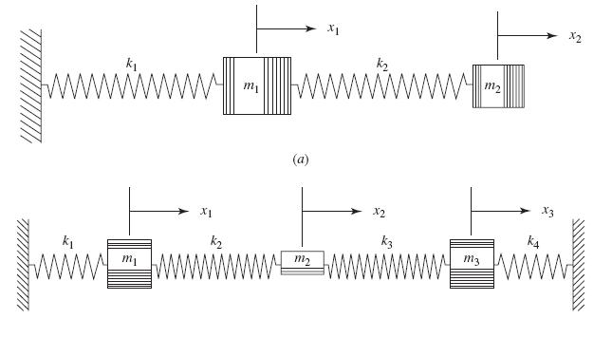



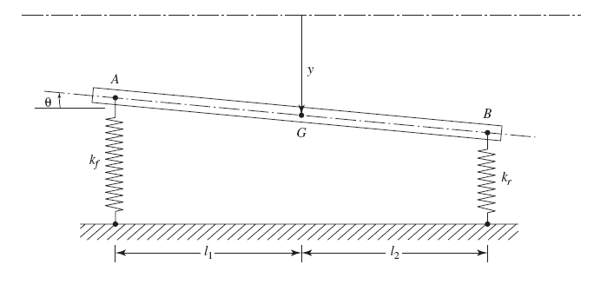



Şekil 5. Çok serbestlik dereceli sistem örnekleri

Diğer taraftan, sürekli sistemlerde kütle, elastiklik ve sönüm sistem üzerine dağılmış durumdadır. Titreşim sırasında sonsuz sayıdaki noktasal kütleler birbirlerine göre farklı hareketler yapabilir. Bu tip sistemlere dağıtılmış sürekli veya sonsuz boyutlu sistemler adı verilir.

## TİTREŞİMİN SINIFLANDIRILMASI

* + 1. Sönümsüz ve sönümlü titreşimler

Eğer sistemde sürtünme veya benzeri dirençlersebebi ile enerji kaybı ve sönümüne sebep olacak bir etki yok ise titreşim problemi sönümsüzolarak adlandırılır. Eğer sistemde sönüm mevcut ise sistem sönümlü olarak adlandırılır. Titreşim problemlerini incelerken sönüm ihmal edilerek çözüm basitleştirilebilir, fakat sönüm etkileri özellikle rezonans durumu için oldukça önemlidir.

* + 1. Serbest ve zorlanmış titreşimler

Eğer sistem ilk şartlar neticesinde titreşiyor ise sistem titreşimlerine serbest titreşim adı verilir. Eğer sistem dış zorlama etkisi ile titreşiyor ise oluşan titreşimlere zorlanmış titreşim adı verilir.

* + 1. Lineer ve lineer olmayan titreşimler

Eğer titreşim yapan sistemin tüm bileşenleri doğrusal (lineer) davranışa sahip ise oluşan titreşimlere lineer titreşim adı verilir. Eğer sistem elemanlarından herhangi biri doğrusal olmayan davranışa sahip ise oluşan titreşimlere lineer olmayan titreşim adı verilir. Bu tip sistemlerin hareketini ifade eden diferansiyel denklemler lineer olmayan formdadır. Birçok titreşim sistemi, büyük titreşim genlikleri için lineer olmayan davranışa sahiptir.

# TİTREŞİM İZOLASYONU

Titreşim izolasyonu, titreşim oluşması istenmeyen veya titreşiminin belli bir aralıkta olması istenilen bir sistem için bu titreşimin azaltılmasına ya da yok edilmesine yönelik hamlelere verilen isimdir. Titreşime sahip kütle ile titreşim kaynağı arasına bir izolasyon elemanının (izolatörün) sokulması ile sağlanabilir. Bir izolasyon sisteminin, izolatörün işlevini yerine getirmesi için harici güç gerekip gerekmediğine bağlı olarak aktif ya da pasif olduğu söylenir. Pasif yalıtıcı, esnek bir elemandan (sertlik) ve bir enerji yayıcıdan (sönümleme) oluşur. Pasif izolatörlerin örnekleri arasında metal yaylar, mantar, keçe, pnömatik yaylar ve kauçuk yaylar bulunur. Aktif izolatör, bir sensör, sinyal işlemcisi ve aktüatör içeren bir servomekanizmden oluşur.

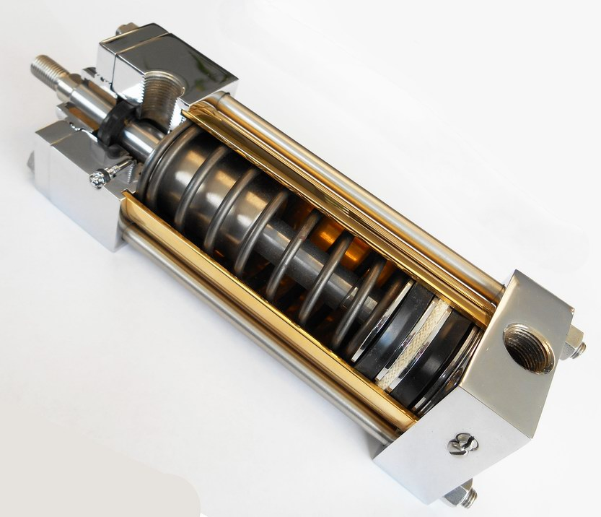

Şekil 6. Metal yaylara örnek

## TEMELE İLETİLEN KUVVETİN AZALTILMASI

Bir makine doğrudan rijit bir temel veya zemine cıvata ile bağlandığında, makinenin balansından ötürü statik yüke ek olarak makinenin ağırlığı nedeniyle temel bir harmonik yüke maruz kalacaktır. Bundan dolayı, elastik veya esnek bir eleman, makineye ve katı zemin arasında, zemine iletilen kuvveti azaltmak için yerleştirilir. Sistem daha sonra Şekil 7'de gösterildiği gibi tek serbestlik dereceli sistem olarak ideal hale getirilebilir. Esnek elemanın hem elastikiyet hem de sönümlemeye sahip olduğu kabul edilir ve Şekil 7’de gösterildiği gibi bir yay (k) ve bir sönüm elemanı(c) olarak modellenmiştir.

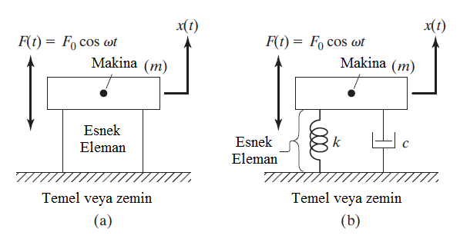

Şekil 7. Sert temel üzerine makina ve esnek eleman

Makinenin çalışmasının harmonik olarak değişen bir kuvvete neden olduğu varsayılır. Makinenin (kütle m) hareket denklemi aşağıdaki gibidir:

Bu çözümlenirse;

Toplamda iletilen kuvvetin (FT) büyüklüğü;

İzolatörün iletilebilirliği (Tf) ise;

Burada r = w / wn frekans oranıdır. İzolasyon elde etmek için, temele iletilen kuvvet uyarma kuvvetinden daha düşük olmalıdır. Titreşim izolasyonunu sağlamak için güç frekansının sistemin doğal frekansının√2 katından daha büyük olması gerekir.

## KÜTLENİN TİTREŞİM HAREKETİNİN AZALTILMASI

Bazı durumlarda herhangi bir sistemin tabanı titreşime maruz kalır. Örneğin deprem esnasında bir binanın temeli veya bir elektrik santralindeki bir makinanın tabanı şiddetli titreşime uğrar. Aynı şekilde bir otomobil kasisten geçerken titreşime maruz kalır. Eğer bu sistemler uygun şekillerde tasarlanmaz ise zarar görebilir hatta yıkılabilirler. Bu da geri döndürülemez maddi ve manevi hasarlara yol açabilir.

Sistemin tabanı harmonik bir harekete maruz kaldığındaki hareket denklemi şöyledir:

Burada z = x – y kütlenin taban göre yer değiştirmesidir. Buradan iletkenliğin (Td) formülü:

Burada ζ sönümleme oranını, r frekans oranını, X kütlenin genliğini ve Y ise tabanın genliğini göstermektedir.

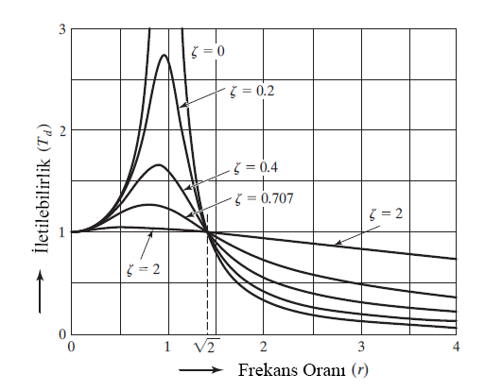

Şekil 8. Temel Hareketi için Td’nin r ile değişimi

Kütleye iletilen kuvvetin büyüklüğünü ise şu formülü kullanarak hesaplayabiliriz:

Burada kY, iletkenliğin boyutsuz olmasını sağlamak için kullanılır.

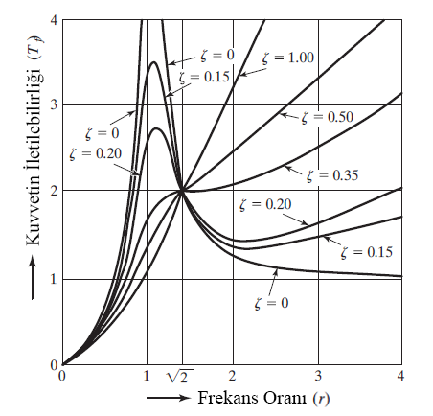

Şekil 9. Taban Hareketi için Tf’nin r ile değişimi

Örnek 3.1 - Titreşimli Tabanda İzolasyon

Titreşimli bir sistem, titreşim tabanından izole edilmektedir. İletkenliği Td=4 olarak sınırlamak için izolatör tarafından sağlanması gereken sönümleme oranını bulunuz. Sistemin tek serbestlik derecesine sahip olduğunu varsayalım.

Çözüm 3.1:

w = wn olarak ayarlandığında eşitlik;

Örnek 3.2 – Temel Hareketine Sahip Bir Hassas Makine İçin İzolasyon Tasarımı

50 kg’lık bir kütleye sahip entegre devrelerin imalinde kullanılan hassas bir makine, bir çalışma tezgahına (tabandan bağlı olarak) yerleştirilir. Yakındaki bir içten yanmalı motor tarafından iletilen zemin titreşimi, tabanı (tezgahın dört köşesinin tamamı) 1800 rpm’de titreşime neden olur. Sönüm oranı ζ= 0.01 olan yaylar ve verilen lineer yük (P) ile sapma (x) arasındaki ilişki (P Newton cinsinden ve x inç metre cinsinden) :

tabanın dört köşesindeki izolatörler olarak kullanılmaktadır. Makineye iletilen taban titreşiminin % 10’dan fazla olmaması durumuna göre izolasyonun sağlanmasına yönelik bir yöntem belirleyiniz.

Çözüm 3.2:

İletilebilirlik (Td) en fazla 0.1 olması gerekir. Sönüm oranı ζ = 0.01 verilmiştir.

Bu eşitliği sadeleştirdiğimizde r2 için aşağıdaki denklemi elde ederiz:

Bu denklemi çözersek:

r için pozitif ve negatif kökler elde ederiz. Pozitif kök yaklaşık 3.3199 çıkar. Uyarma frekansını kullanırsak:

elde ederiz ve doğal frekansı bu sayede bulabiliriz;

Buradan doğal frekans için wn=56.7776rad/s değeri elde edilir.

Tablonun her köşesine bir sarmal yay koyduğumuzu farz ediyoruz. Yayların beklenen statiksapmasını bilmediğimizden yayların sertliği hakkında doğru bilgiye sahip değiliz. Dolayısıyla:

yani

Sistemin statik sapmasını(⸹st)bulmak için:

Statik sapma dört yayın tümü üzerinde etkilidir Bu yüzden;

Dört yay üzerindeki toplam yük 4 * 152.155= 608.62N’dur. Makinenin ağırlığı 50g = 50*(9.81) = 490.5N’dur. Toplam yük 608.62N’u elde etmek için sisteme; 608.62 – 490.5 = 118.12 N ağırlık eklemek gerekir. Kütlesi 62.0408 kg (608.62 N) olacak şekilde dikdörtgen şeklindeki çelik bir levha bu makinenin tabanına yerleştirilir.

Örnek 3.3 – Temek Hareketli Bir Sistem İçin İzolasyon Sistemi

Bir otomobil motorunun bilgisayar kontrolü için fiber takviyeli plastik kompozit malzemeden yapılmış bir baskılı devre kartı (PCB) kullanılır. Şekil 8(a)’da gösterildiği gibi bilgisayar şasisi, otomobilin iskeletine bağlanaraksabitlenmiştir. Otomobilin iskeleti ve bilgisayar şasisi motor devri 3000 dev/dk ‘da titreşime maruz kalır. PCB’de yerinden oynanabilirlik %10’dan fazla olmaması gerekiyorsa, bilgisayar şasisi ile otomobilin iskeleti arasında uygun bir izolasyon sistemi tasarlayın. Bilgisayar şasisinin 0.25 kg’lık bir kütleye sahip olduğunu varsayınız.

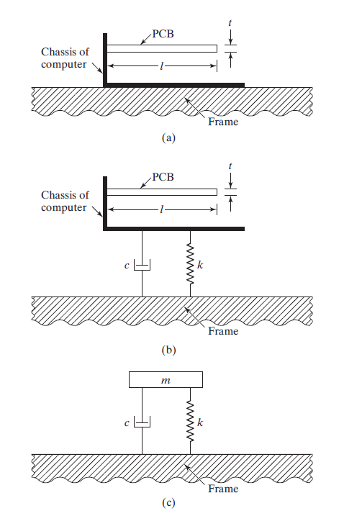

Şekil 10. Örnek 3.3 için verilen şekil

PCB verileri: Birim yüzey alanı başına kütle: 0.005 kg/cm2, Youngmodülü (E): 15*109 N/m2, sönüm oranı: 0.01

Çözüm 3.3:

PCB’nin bir konsol kirişi olarak bilgisayarın şasisine sabitlendiği var sayılmıştır. Kütlesi (mPCB) 25*20*0.005 = 2.5 kg bulunur. Konsolun serbest ucundaki eşdeğer kütle mb’dir.

PCB kesitinin atalet momentini kullanırsak;

Konsol kiriş olarak PCB’ninrijitliği şu şekilde hesaplanabilir:

PCB’nin doğan frekansı (wn):

Bilgisayar şasisinin tabanı için titreşim frekansı:

Frekans oranı ise:

Sönüm oranınıkullanarak iletilebilirliği (Td) belirleyebiliriz;

Td= % 104.65’lik bu değer, izin verilen maximum değer olan %10’u aşmaktadır. Bu sebeple şekil 8(b)’de gösterildiği gibi bilgisayar şasisi ile otomobil iskeleti arası için bir izolatör tasarlarız. PCB’yikb ve mb sertliği ile modellersek izolatör eklemek problemi iki serbest dereceli bir sistem haline getirir. .Kolaylık sağlamak için PCB’yi elastikiyeti olmayan sert bir kütle olarak model alıyoruz. Burada eğdeğer kütle m,

Bize verilen iletkenlik Td = %10 ve sönüm oranı ζ = 0.01 ise frekans oranı (r) için:

Eşitliği düzenlersek:

Eşitliğin pozitif kökü r2 = 11.01218 oradan da r = 3.3199’dur. İzolatörün sertliğini aşağıdaki şekilde belirleriz:

İzolatörün sönüm sabiti ise:

Örnek 3.4

30 kg’lık hassas bir elektronik sistem, 10-75 Hz frekans aralığında harmonik harekete maruz kalan bir binanın zemininde yaylı bir sönümleyici sistem ile desteklenmektedir. Süspansiyonun sönüm oranı (ζ) = 0.25 ise, sisteme iletilen titreşim genliği, verilen frekans aralığında zemin titreşiminin %15’inden az olması durumunda süspansiyonun sertliğini belirleyiniz.

Çözüm 3.4

Bize verilen değerler:

m = 30 kg

f1 = 10 Hz

f2 = 75 Hz

Td = 0.15

Bu değerlere bakarak formülünü kullanırız ve ve değerlerini hesaplarız.

Bize verilen değerleri iletilebilirlik formülünde kullanırsak;

elde ederiz. Buradan frekans oranını çekmemiz gerekir. Bunun için;

yani

Tüm değerleri bir tarafa toplarsak;

Burada yerine t dersek;

Şu anda elde ettiğimiz denklem formülünü kullanmak için uygun hale gelmiştir. Öyleyse;

eşitliği için:

değerlerini alır. Denklemde yerine koyarsak;

Buradan ve değerlerini alır. Bizim için önemli olan pozitif değer olduğu için ’i baz alırız. Daha önce demiştik. r değerini bulmak için bu eşitliği kullanırsak;

ise

Buradan ise sertliği belirleyebiliriz. Sertliği belirlemek için formülü kullanırsak;

ve

Yani süspansiyonumuzun sertliği değerleri arasında olacaktır.

Örnek 3.5

1 kg kütleli baskılı bir devre kartı tabana sönümsüz bir yalıtıcı ile desteklenmektedir. Sevkiyat esnasında taban 2 mm genlikli ve 2 Hz frekanslı bir harmonik bozunuma (harekete) tabi tutulur. İzolatörü, baskılı devre kartına iletimin taban hareketinin % 5’inden fazla olmayacak şekilde tasarlayınız.

Çözüm 3.5

Bize verilen değerleri sıralarsak:

f = 2 Hz

Y = 2 mm = 2 * m

m = 1 kg

Öncelikle değerini bulmamız gerekir. Bunun için;

Sönümsüz bir yalıtıcı dediği için sönüm oranı sıfıra eşittir. Yani olur. Formülü kullanarak r değerine ulaşmaya çalışırsak;

Buradan r için pozitif ve negatif değerler elde ederiz. Kök içinden çıkan değer negatif olduğunda irrasyonel bir sayı elde edeceğimiz için pozitif değeri alarak işlem yapmamız daha doğru olacaktır. Öyleyse;

ise

buradan ise;

değerini elde ederiz. Elde ettiğimiz r değerini sistemin doğal frekansını bulmak için kullanırsak;

ise

değerini elde ederiz. Elde ettiğimiz bu değeri sistemin sertliğini bulacağımız formülde yerine yazarız.

Ya da başka bir yoldan k değerini bulabiliriz.

Ayrıca sistemin statik sapmasını bulabiliriz.

Sistem sönümsüz olduğu için sönüm sabiti de sıfır olacaktır. Formül ile ispat edecek olursak;

Örnek 3.6

Y genliğine ve L dalga boyuna sahip olan, sinüzoidal yüzey biçiminde kaba bir yoldan geçen bir otomobil; kütlesi m, sönüm katsayısı c ve sertliği k’yı temsil etmek için tek serbestlik derecesine sahip bir sistem kullanılır. Otomobil hızıyla hareket ederse, otomobil kütlesinin (m) dikey hareketinin iletilebilirliği için bir ifade elde ediniz.

Çözüm 3.6

Öncelikle soruyu şekil üzerinde göstererek bize anlatılmak istenileni idrak edelim.

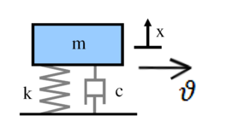

Bize verilen değerler:

X: Dikey iletilebilirlik

Y: Genlik

L: Dalga boyu

c: Sönüm katsayısı

k: Sertlik

: Hız

m: Kütle

Verilenleri kullanarak soru için belirli bir formül çıkarmamız gerekir. Frekans-zaman formülünden başlayabiliriz.

Burada T periyod zamanını belirtir. formülünde yerine koyarız.

Periyot zamanı, dalga boyu ve hız arasındaki ilişkiyi şu formül ile açıklayabiliriz:

Bu formülü frekans formülü içinde kullanırsak;

değerini elde ederiz.Sönüm katsayısı için ise,

Buradan doğal frekans değerini de ortaya çıkararak sönüm katsayısını yalnız bırakırsak:

İfadesini elde ederiz. Frekans oranı için şu formülü kullanabiliriz:

Bu ifadeleri iletim formülü içinde kullanarak dikey iletilebilirlik için bir ifade elde etmeye çalışacağız.

Bu ifadeyi daha sade bir hale getirdiğimizde ve formülüyle formülünü kullandığımızda otomobil kütlesinin dikey hareketinin iletilebilirliği için aşağıdaki ifadeyi elde ederiz.

# MATLAB YARDIMIYLA ÖRNEK ÇÖZÜMÜ VE FARKLI DEĞİŞKENLER KULLANMA

Matlab, temel olarak nümerik hesaplama, grafiksel veri gösterimi ve programlamayı içeren teknik ve bilimsel hesaplamalar için yazılmış yüksek performansa sahip bir yazılımdır. Matlab programının tipik kullanım alanları; matematik ve hesaplama işlemleri, algoritma geliştirme, modelleme, simülasyon, veri analizi ve görsel efektlerle destekli gösterim, bilimsel ve mühendislik grafikleri, uygulama geliştirme şeklinde özetlenebilir. Bu bölümde Matlab programı yardımıyla farklı değerler kullanarak örnek çözecek ve elde ettiğimiz sonuçları grafikler yardımıyla ifade edeceğiz.

İletilebilirlik – frekans oranı arasındaki ilişki içinMatlab programı yardımıyla elde ettiğimiz grafik aşağıdaki gibidir.

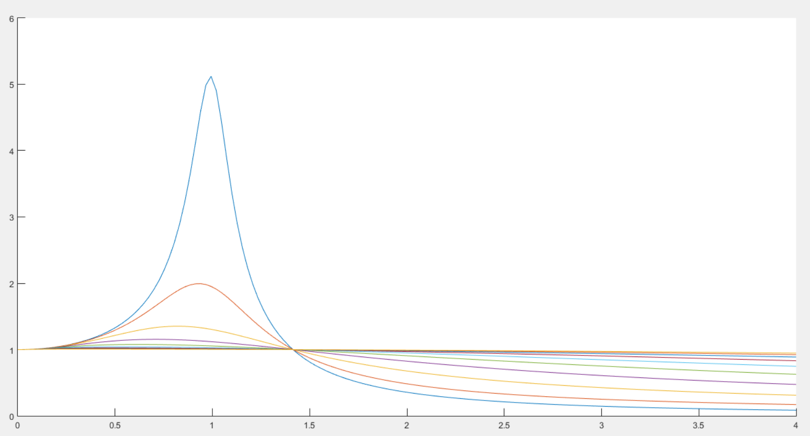

Şekil 11. Matlab yardımıyla çizilen iletilebilirliğin frekans oranı ile değişimini gösteren grafik

Örnek 4.1

Hızı saatte 40 km, 55 km, 70 km ve 85 km olarak değişen bir araç, genliği 0.15 m olan bir yolda ilerliyor. Aracın sürücüyle birlikte kütlesi 600 kg ile 800 kg arasında 50 kg aralıklarla arttığını farz edelim. Bize verilen sönüm oranı 0.05 ve bir çevrimin tamamlandığı yol (dalga boyu) 5 m ise arabanın genliği nedir? (Sertliği alınız)

Çözüm 4.1

Bize verilen değerler:

Bize verilen değerlerden rasgele ikisini alarak çözelim

ve için;

Bulduğumuz bu değerleri 3. bölümde 6. örnekte bulduğumuz formülde yerine koyarsak;

Gördüğümüz gibi seçtiğimiz değerlere göre arabanın genliği içingibi düşük bir değer elde ettik. Değişen değerlere göre Matlab programında elde ettiğimiz araba genliği (X), doğal frekans (), frekans oranı (r) ve sönüm sabiti (c) değerlerini tabla halinde çizelim.

|  |  |  |  |  |  |
| --- | --- | --- | --- | --- | --- |
|  | 600 | 650 | 700 | 750 | 800 |
| 40 | 0,00131364 | 0,0012452361 | 0,0011858484 | 0,0011337227 | 0,0010875377 |
| 55 | 0,00087458 | 0,0008332660 | 0,0007971264 | 0,0007651866 | 0,0007367056 |
| 70 | 0,00065822 | 0,0006288693 | 0,0006030643 | 0,0005801526 | 0,0005596362 |
| 85 | 0,00052930 | 0,0005065248 | 0,0004864310 | 0,0004685359 | 0,0004524679 |

Tablo 1. Değişen hız ve kütle değerleri için araba genliği sonuçları

|  |  |  |  |  |  |
| --- | --- | --- | --- | --- | --- |
| Kütle (kg) | 600 | 650 | 700 | 750 | 800 |
| (rad/s) | 3,570714214 | 3,4306312493 | 3,3058389901 | 3,1937438845 | 3,092329219 |

Tablo 2. Değişen kütle değerleri için doğal frekans sonuçları

|  |  |  |  |  |
| --- | --- | --- | --- | --- |
| Hız (km/sa) | 40 | 55 | 70 | 85 |
| (rad/s) | 50,26548245743 | 69,11503837897 | 87,96459430051 | 106,8141502220 |

Tablo 3. Değişen hız değerlerine göre açısal frekans sonuçları

|  |  |  |  |  |
| --- | --- | --- | --- | --- |
| Hız (km/sa) | 40 | 55 | 70 | 85 |
| r | 16,254893607423 | 22,350478710206 | 28,446063812990 | 34,541648915773 |

Tablo 4. Değişen hız değerlerine göre frekans oranı sonuçları

|  |  |  |  |  |
| --- | --- | --- | --- | --- |
| Hız (km/sa) | 40 | 55 | 70 | 85 |
| f (Hz) | 8 | 11 | 14 | 17 |

Tablo 5. Değişen hız değerlerine göre frekans sonuçları

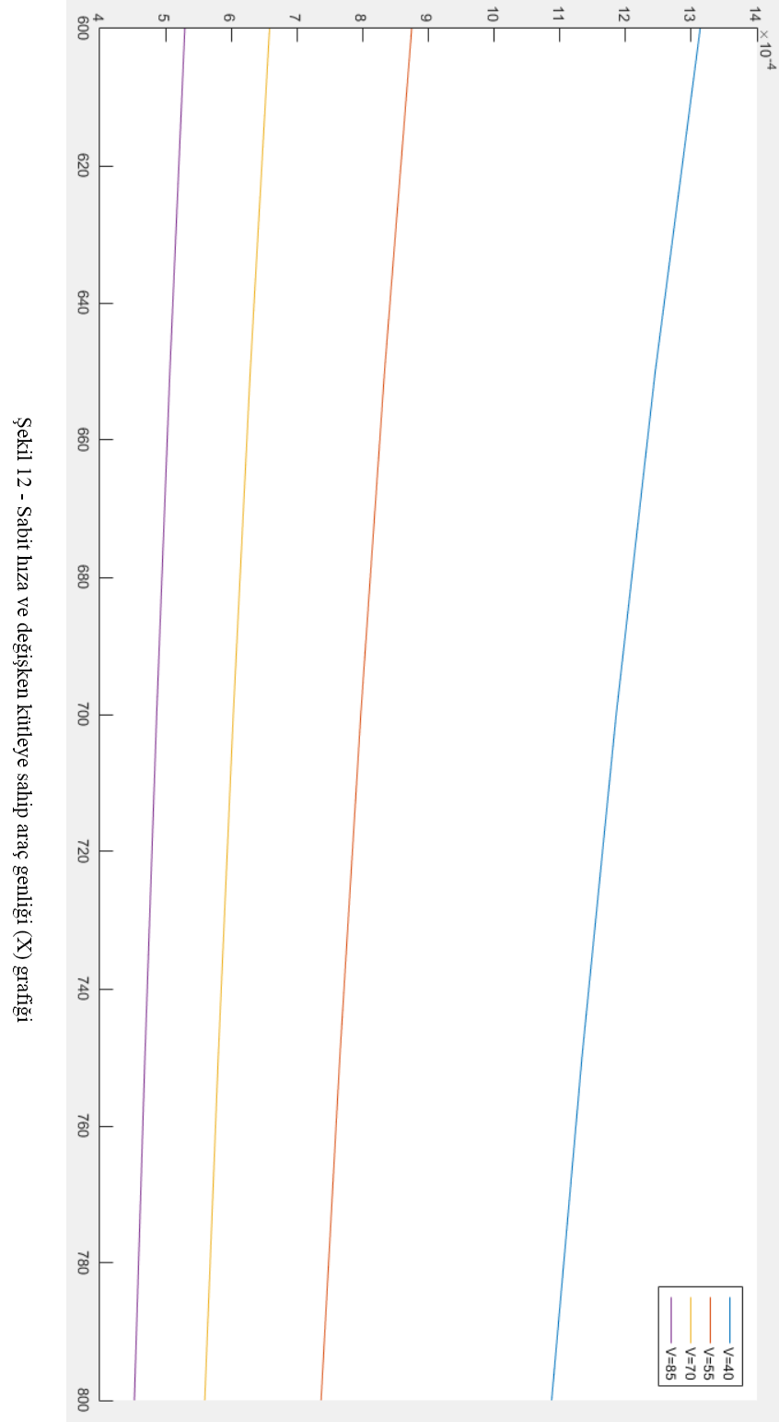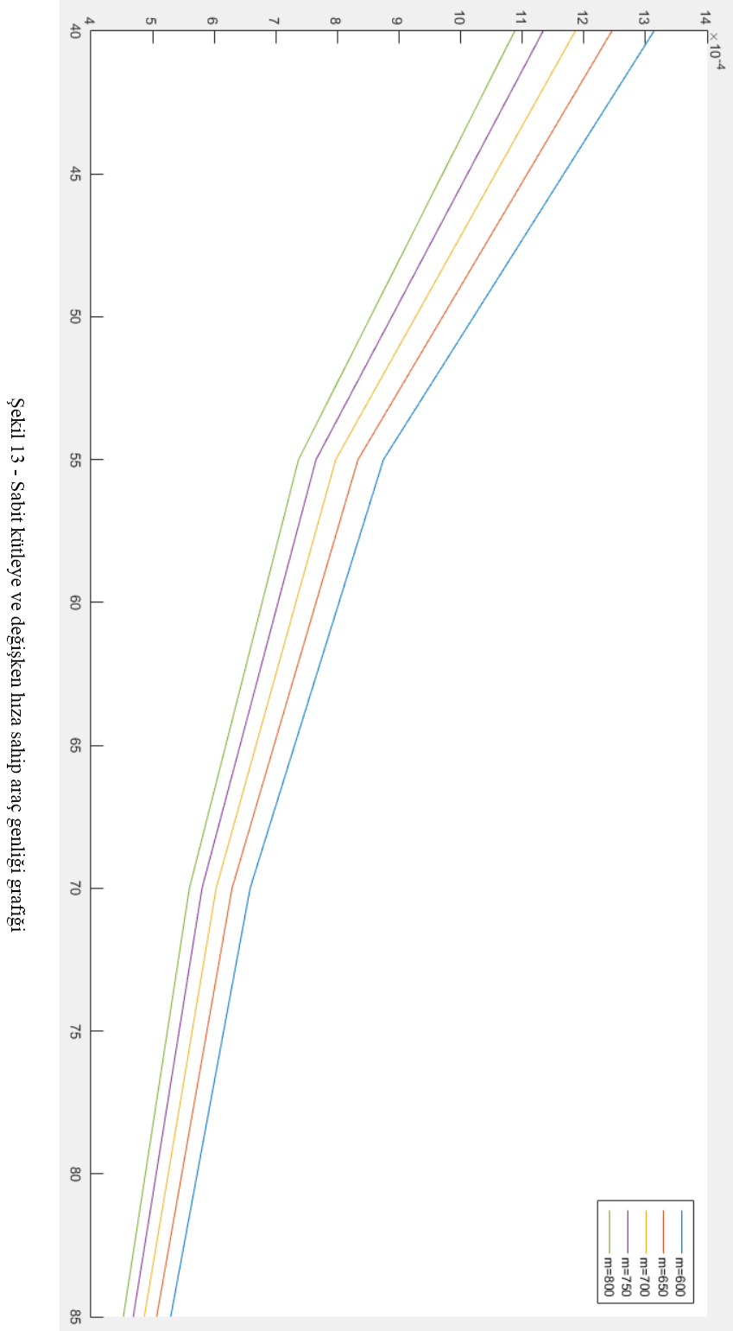

# SONUÇ

Bu çalışmada tek serbestlik derecesine sahip hareketli destekte titreşim kontrolünün nasıl ve ne şekillerde sağlanabileceğini, tasarımların nasıl yapılabileceğinin örnekler yardımıyla sunulmuştur. Değişen değerlerin sistemi ne şekilde etkileyebileceği Matlab programı yardımıyla elde edilen grafik sayesinde gözler önüne serilmiştir. Titreşim ölçümü ve analizi sayesinde sistemlerin nasıl tasarlanması gerektiği hakkında bilgiler elde edilmiştir.

# KAYNAKÇA

Seda Buzluk (Mart 2001) -*Mekanik Sistemlerde Titreşim Kontrolü.*Eskişehir/Türkiye: TMMOB

Yrd. Doç. Dr. Zeki Kıral- *Mekanik Titreşimler Ders Notları.* İzmir: Dokuz Eylül Üniversitesi.

Singiresu S. Rao. (2011) - *Mechanical.* Miami: Prentice Hall.

Taner Tımarcı -*Mekanik Titreşimler Ders Notları.*

# EKLER

Şekil 11’deki Matlab yardımıyla çizilen iletilebilirliğin frekans oranı ile değişimini gösteren grafik için Matlab kodları:

r=linspace(0,4,150);

ksi=0;

hold on

for i=1:10

ksi=ksi+i/10;

TR(i,:)=sqrt(1+(2*ksi.*r).^2)./sqrt((1-r.^2).^2+(2*ksi.*r).^2);

plot(r,TR(i,:))

end

holdoff

Şekil 12’deki sabit hıza ve değişken kütleye sahip araç genliği grafiği için Matlab kodları:

V=linspace(40,85,4);

m=[600 650 700 750 800];

hold on

for i=1:5

mi=m(i);

ksi=5/100;

L=5;

Y=15/100;

k=7650;

wn=sqrt(k*mi.^-1);

f=V/L;

c=2*ksi*sqrt(mi*k);

w=2*pi*f;

r=w/wn;

X(i,:)=Y*sqrt(1+(2*ksi.*r).^2)./sqrt((1-r.^2).^2+(2*ksi.*r).^2);

plot(V,X(i,:),'-')

end

holdoff

Şekil 13’deki sabit kütleye ve değişken hıza sahip araç genliği grafiği için Matlab kodları:

m=linspace(600,800,5);

V=[40 55 70 85];

hold on

for i=1:4

Vi=V(i);

ksi=5/100;

L=5;

Y=15/100;

k=7650;

wn=sqrt(k*m.^-1);

f=Vi/L;

c=2*ksi*sqrt(m*k);

w=2*pi*f;

r=w./wn;

X(i,:)=Y*sqrt(1+(2*ksi.*r).^2)./sqrt((1-r.^2).^2+(2*ksi.*r).^2);

plot(m,X(i,:),'-')

end

holdoff